Тьюторское сопровождение в рамках модели открытого образования
Кунин С. А.,
педагог дополнительного образования,
МБОУ ДО «Тазовский районный Дом творчества»

Модель открытого образования детей в муниципальном образовании Тазовский район предусматривает ряд возможностей для результативного обучения и сопровождения одаренных детей.
В условиях Крайнего Севера получению доступного современного образования может являться препятствием такие особенности: отдаленность и труднодоступность местности, непостоянное расположение стойбищ (кочевья), суровые климатические условия, отсутствие в районе образовательных организаций среднего и высшего профессионального образования, крупных культурных и спортивных центров, музеев, театров.
В рамках данной Модели в районе реализуются несколько отработанных и вполне реализуемых образовательных программ дополнительного образования детей с достаточным тьюторским сопровождением инновационного научно-исследовательского характера следующих областях знаний:
Альтернативной энергетики (ветроэнергетика, гидроэнергетика, морская энергетика)
Глобальных изменений климата (динамика таяния вечной мерзлоты, поведение термокарстовых озер)
Экологии и природопользования (изменение ландшафта местности, фауны и флоры)
Краеведении и истории освоения Сибири (преимущественно первая половина 17 века).
Для реализации исследований по указанным перспективным направлениям созданы следующие программы обучения:
Программа обучения «Техническое моделирование и конструирование» действует с сентября 2002 года на базе мастерской Тазовского районного Дома творчества, руководителем которого является педагог дополнительного образования высшей категории Кунин Сергей Анатольевич.
Основная цель программы обучения – дать необходимый задел технических, инновационных, научно-исследовательских знаний и навыков, необходимых для дальнейшего эффективного обучения в высших и средних специальных технических учебных заведениях.
Для достижения поставленной цели программа имеет следующие основные задачи:
- дать необходимые знания по основам проектирования, конструирования, изготовления и проведения экспериментальных исследований с новыми образцами техники;
- научить самостоятельной работе над созданием инновационной техники и проектом ее воплощения;
- сформировать необходимые навыки в области конструкторской и научно-исследовательской деятельности;
- сформировать чувство профессионального долга и ответственности за произведенный продукт.
В июне 2015 года по существующим методическим наработкам и проведенным исследованиям была подготовлена программа дополнительного обучения детей «Эврика»(учебно-исследовательская программа обучения одаренных детей естественным наукам, связанных с изменением климата Арктической зоне Западной Сибири).
Основная цель программы «Эврика» – дать необходимый задел естественнонаучных, инновационных, научно-исследовательских знаний и навыков, необходимых для дальнейшего эффективного обучения в высших и средних специальных учебных заведениях медицинского и экологического направления.
Существенным отличием учебно-исследовательской программы «Эврика» от обычных программ становится насыщенная исследовательская работа в теплые периоды времени (июнь, сентябрь и первая половина октября). В это время учебная нагрузка составляет 8 учебных часов в неделю, с обязательными воскресными однодневными научными экспедициями. В течение всей оставшейся части учебного года занятия поводятся один раз в неделю с объемом 2 учебныхчасов.
За 1 учебный год учебно-исследовательская программа обучения одаренных детей естественным наукам, связанных с изменением климата Арктической зоне Западной Сибири, позволила провести тщательный анализ резкого изменения климата, расширить поле исследований от экологических проблем до выяснения исторических событий, произошедших на нашей территории в прошлом.
Благодаря финансовой поддержке по программе «Развитие образования Тазовского района ЯНАО», созданной в 2011 году по инициативе Главы Муниципального Образования Тазовский районАлександра Ивановича Иванова, появилась возможность участия воспитанников объединений «Техническое моделирование и конструирование» и «Эврика» в различных очных конкурсах, конференциях и молодежных научно-инновационных форумах.
Некоторые всероссийские мероприятия проводятся с широкой творческой программой. Потребовалось солидная творческая подготовка участников делегации Тазовского района на конкурсы, где в программах предусматривались:
Предметные олимпиады по направлениям:
Техническое (русский язык, математика, физика);
Медицинское (русский язык, биология, химия);
Гуманитарное (русский язык, история,
обществознание);
Экономическое (русский язык, математика,
обществознание).
Научно-исследовательские проекты по направлениям:
Техническое
Естественно-научное
Гуманитаное
Экономическое
Конкурсы художественного направления:
Визиткая карточка команды;
Конкурс бального танца;
Конкурс патриотической песни;
АРТ-Конкурс стенгазет;
КВН и другие.
Интеллектуальные состязания:
Заседание клуба «Патриот»;
Брей-ринг «Перпетум Нобель».
Спортивные соревнования:
Легкая атлетика;
Мини-футбол;
Шахматы;
Водное поло и другие.

Все эти мероприятия невозможно было бы провести без организованной районной тьюторской кооперацииобразовательный учреждений и организаций района.

Возможности тьюторской кооперации в системе культуры, молодежной политики, спорта и образования в Тазовском районе.
С сентября 2011 года ведется совместная, в большей степени кооперативная, работа с МБОУ «Молодежный центр» при подготовке команды Тазовского района на Всероссийский конкурс «Малая Нобелевская Академия», которая ежегодно проводится в г. Сочи (АкваЛоо) в декабре. Его непосредственный руководитель Молодых А.А. ежегодно готовит команду к конкурсам КВН. С этого же времени к участию в мероприятии подключились учителя-предметники МБОУ Тазовская средняя общеобразовательная школа О.Н. Борисова и Э.Н. Абдюшева, исследовательские и проектные работы их воспитанников (Сергеева Викторя, Савицкая Марина, Иормонайнен Анастасия, Маркман Ксения) становились неоднократными победителями и призерами Всероссийских инновационных конференций школьников. В сентябре 2014 года к совместной деятельности при подготовке Команды Тазовского района на Всероссийский конкурс «Малая Нобелевская Академия» подключилась МБОУ Тазовская школа искусств. Педагог хореографических искусств Ивкина М.В. принимает непосредственное участие в подготовке команды к конкурсу «Визитная карточка команды» и «Его величество — Вальс».

С сентября 2013 года Кунин С.А. предложил участвовать во Всероссийском конкурсе «Малая Нобелевская Академия» всем образовательным учреждениям Тазовского района, у которых есть одаренные дети возраста 7-11 классов. По сути была предложена районная кооперация тьюторов, занимающихся в своих видах педагогической деятельности отбором и сопровождением одаренных детей для подготовки сборной команды Тазовского района на различные Всероссийский конкурсы широкого спектра соревновательных возможностей.
Основные инструментытьюторской кооперативной работы научно-исследовательского, спортивного, художественного и других направлений в районном поселке следующие: существующие программы дополнительного обучения детей во всех учреждениях основного и дополнительного образования, имеющие региональные и всероссийские результаты в соответствующей возрастной категории.
Основная цель тьюторской кооперации районных образовательных учреждений - участие во всероссийских конкурсах с широкой творческой программой.
Планируемые результаты различных тьютерских групп в общей кооперации:
Предметные олимпиады по направлениям:
Техническое(русский язык, математика, физика);
Медицинское(русский язык, биология, химия);
Гуманитарное (русский язык, история, обществознание);
Экономическое (русский язык, математика, обществознание).
Готовят и получают результаты учителя предметники общеобразовательных учреждений.
Научно-исследовательские работы и проекты по направлениям:
Техническое
Естественно-научное
Гуманитаное
Экономическое
Отбирают одаренных детей, готовят и пользуются результатами учителя средних школ, педагоги, дополнительного образования различных учреждений.
Конкурсы художественного направления:
Визитная карточка команды;
Конкурс бального танца;
Конкурс патриотической песни;
АРТ-Конкурс стенгазет;
КВН и другие.
Готовят и пользуются результатами учителя школ, педагоги дополнительного образования, педагоги школы искусств, специалисты по молодежной политике.
Интеллектуальные состязания:
Заседание клуба «Патриот»;
Брей-ринг «Перпетум Нобель».
Готовят и пользуются результатами учителя школ, педагоги, участвующих в мероприятии
учреждений всех видов дополнительного образования.
Спортивные соревнования:
Легкая атлетика;
Мини-футбол;
Шахматы;
Водное поло и другие.
Готовят и пользуются результатами спортивные тренеры всех
учреждений. Приветствуется совместная деятельная кооперация.
По завершению мероприятия проводится совместный анализ полученных результатов, совместное координация и планирование на будущий конкурс.
Cуть тьюторской кооперации
Интеграция подразумевает совмещение и взаимосвязь образовательных программ, обучение по некоторому совместному образовательному плану или проекту, что очень сложно осуществить. Образовательные учреждения как правило находятся в подчинении разных ведомств: культуры, спорта, молодежной политики, общего и дополнительного образования.
Кооперация дает возможность использовать свои собственные программы обучения для достижения главной цели — получения результатов всероссийского уровня на конкурсах с широкой творческой программой. При такой организации совместной образовательной деятельности достаточно прочно закрепляются интересы и мотивации абсолютно всех участвующих сторон. Воспитанники и их родители получают возможность пополнить потфолио учащегося всероссийскими результатами, что очень важно для зачисления на обучение в избранном Вузе. Все педагоги получают возможность приобрести всероссийские результаты для аттестации на первую или высшую профессиональную категорию.
Мониторинг участия команды Тазовского района во всероссийском конкурсе с широкой творческой программой «Малая Нобелевская Академия»
Наименование всероссийского мероприятия и его конкурсов | 2011  5 участников | 2012  5 участников | 2013  10  участников | 2014  10 участников | 2015  6  участников
Малая Нобелевская Академия  Визитная карточка команды | 2 место | 3 место | 3 место | 1 место | 3 место
Конкурс КВН | 2 место | 1 место | 1 место | 1 место | 3 место
Арт-конкурс стенных газет | - | Диплом за бережное отношение к природе | 3 место | участие | участие
Брейн — ринг Перпетуум- Нобель | участие | участие | 1 место | участие | 3 место
Конкурс патриотической песни  «Мы с тобою Россия» | - | - | участие | 3 место в сольном зачете | 3 место
Конкурс «Его Величество Вальс» | участие | - | участие | Диплом лучшего партнера | участие
Спортивные соревнования:  Бег на 100 м  Подтягивание и отжимание  Шахматы | -  -  - | -  -  участие | -  -  участие | Участие  участие  участие | Участие  участие  3 место
Научные доклады на конференции  Техническое  Естественно-научное  Гуманитаное | 2 (диплома номинанта)  2(1 место)  1 место | 2 (место)  2 (1 место) | 2 место  1 и 2 места  2 место  диплом номинанта | 2(1 место)  2(2 место)  2(2 место)  диплом номинанта | 2 диплома Гран-При,  1 диплом за 1 место, 1 диплом в номинации
Предметные олимпиады по направлениям:  Техническое  Медицинское  Гуманитарное  Экономическое  География  Английский язык | 3 место  -  участие  1 место  участие  - | Участие  3 место  участие  -  2 место  - | Участие  участие  участие  участие  -  - | Участие  3 место  участие  2 место  участие  3 место | 2 место  1 место
Общекомандный результат | Кубок «За волю к Победе» | - | Кубок за  3 место в МНА | Кубок за Победу | Кубок за Победу в исследовательской конференции
Количество результатов | 8 | 9 | 11 | 16 | 13

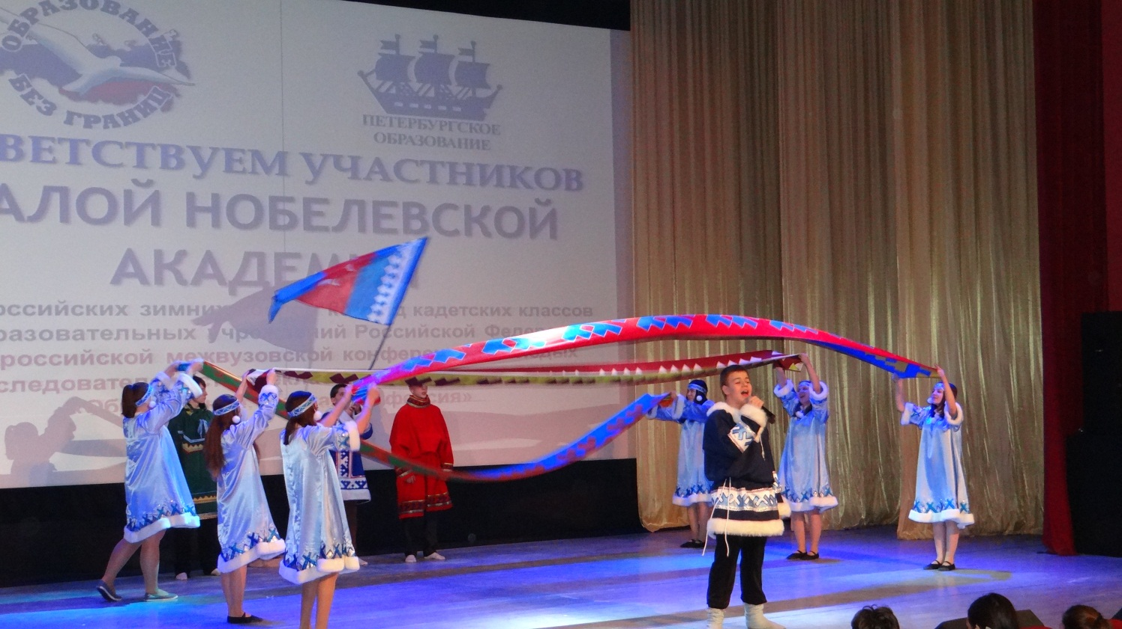
Конкурс «Визитная карточка команды» г. Сочи, АкваЛоо 10.12.2014 г.

Анализучастия в «Малой Нобелевской Акадкмии» полный рост качества (до 50 %) по разным конкурсам программы. В 2015 году появились результаты по спортивным соревнованиям – шахматам.

В заключении необходимо отметить основной результат совместной тьюторской работы всех участников кооперации, показать где продолжают обучатся наши воспитанники.
Алексей Дурасовс 2011 года студент национального исследовательского университета информационных технологий механики и оптики (ИТМО) г. Санкт-Петербург.
Александра Молодыхс 2012 года студентка Омского государственного университета.
Савицкая Маринаокончила школу с золотой медалью с 2012 года студентка национального исследовательского университета ИТМО г. Санкт-Петербург.
Сергеева Викторияокончила школу с золотой медалью с 2012 года студентка Санкт-Петербургского (большого) государственного университета.
Тибичи Михаилпотомственный житель Тазовской тундры - первый представитель коренного малочисленного населения, с 2013 года студент Тюменского нефтегазового университета.
Аугамбаева Айя участвовала в конференциях 2011-2014 гг., окончила школу с золотой медалью, с 2014 года студентка Алтайского медицинского университета г. Барнаул.
Деревянко Аннаучаствовала в конференциях2011-2014 гг. с 2014 года студентка Омскогомедицинского университета.
Мощеников Андрей участвовал в конференциях 2011-2014 гг.,с 2014 года курсант Омского высшего летного училища.
Лопушняк Михаил участвовал в конференциях 2011-2014 гг., окончил школу с золотой медалью, с 2014 года студентТюменского медицинского университета.
Адиева Анжеликаокончила школу с золотой медалью с 2015 года студентка Санкт-Петербургского финансово-экономического университета.
СатыровАсхатс 2015 года студент Санкт-Петербургской академии им. Петра Великого.
Казымова Лариса с 2016 года студентка Омского политехнического университета.
Супаков Евгений с 2016 года курсант Новосибирского высшего командного училища Министерства обороны.

